**James Gouin**

**Et la banane sacrée**

by Banana Rocket

Macintosh HD:Users:stevevisinand:CloudStation:Cloud:Documents:HE-ARC:Annee2:Project-P2:BananaRocketGit:Images:Logos:Logo_BananaRocket.png

présente

James Gouin et la banane sacrée

Table des matières

Introduction 4

La longue histoire de James Gouin 4

Conclusion 4

Conception 4

Cahier des charges 4

Spécifications détaillées 4

Planning et suivi 4

Développement 4

Fonctionnalité 1 4

(Spécification fonctionnalité 1) 4

Fonctionnalité 2 4

(Spécification fonctionnalité 2) 4

# Introduction

## La longue histoire de James Gouin

# Conclusion

# Conception

## Cahier des charges

## Spécifications détaillées

## Planning et suivi

# Développement

## Surfaces

### Réflexion

La solution que nous avons retenu au vu de nos besoins pour notre puzzle game, est de créer une surface de jeu composée d’une multitude de petits blocs qui représente des surfaces différentes sur lesquelles le pingouin va réagir différemment suivant leur type.

Nous avons décidé de créer un jeu par carrés de 32px, nous avons pris ce choix au vu de ressources disponibles de « tiles » (images de surface) dans cette définition sur internet.

Nous avions deux choix possibles pour créer la surface de jeu avec des blocs :

|  |  |
| --- | --- |
| 1. Chaque bloc dispose d’une image | * Nécessite la mise en place d’un algorithme pour que les blocs dans les angles aient une apparence différente * Plus flexible pour la modification des niveau, de leur design |
| 2. Les blocs de surfaces sont invisibles et une image de fond est placée en « background » donnant la représentation visuelle des murs et surfaces | * Nécessite de créer les images de « background » |

Le deuxième choix à été retenu, nous avons trouvé un programme qui nous aide à dessiner les surfaces avec un « tile » (Tiled), ce dernier génère aussi des fichier texte contenant les informations de positionnement des blocs pour faire une population automatique.

L’implémentation d’un algorithme pour la première solution nous semblait donc une perte de temps au vu de l’efficacité du programme que l’on a trouvé.

Donc tous les blocs de surfaces sont invisibles par défaut.

Types nécessaires au jeu :

* S\_Ice : glace sur laquelle le joueur glisse si il n’a pas de bottes
* S\_Snow : neige simple sur laquelle le joueur peu marcher
* S\_ViewTransition : change de position la vue
* S\_Dialog : Affiche un message au passage du joueur
* B\_Water : Eau, si le joueur tombe dedans il perd une vie
* B\_Wall : Mur infranchissable par le joueur
* B\_Movable : Bloc que le joueur peu pousser, il peu glisser ou couler

*Steve Visinand*

#### Implémentation

Pour l’implémentation nous avons commencé par créer une classe parente : « Surface » .

Cette classe hérite de QGraphicsRectItem.

Plusieurs méthodes de QGraphicsRectItem ont été réimplémentées pour fonctionner avec le système de positionnement des blocs par case de 32px choisi. A noter que l’obtention de la tailles des blocs est obtenue par le biais de la méthode statique « getGameSquares() » de la classe « GameSquare » ainsi il est facile de modifier la dimension des blocs dans le jeux.

Les méthodes implémentées :

* void setPos(int x, int y) : Positionner la surface
* QPoint getPos() : Obtenir la position de la surface
* void setColor(QString) : Assigne la couleur a la surface (pour faire apparaître certains blocs)

Les classes « S\_ice », « S\_Snow », « B\_Water » et « B\_wall » héritent simplement de « Surface » sans ajouter de méthodes spécifiques. Elle sont crées pour différencier le type de la surface lorsque le joueur marche dessus.

Les classes « S\_Dialog » et « S\_ViewTransition » implémentent d’autres fonctions.

Pour « S\_Dialog » et « S\_ViewTransition » se référer à la section « Gestion des scènes et des vues».

Quant à «B\_ Movable », une section dans le rapport lui est réservée.

## Collisions

### Réflexion

Plusieurs solutions s’offraient à nous pour gérer les collisions de James Gouin afin que ce dernier puisse connaitre la joie de se payer un mur ou de tomber dans l’eau glacée, mais également les plaisirs de la glisse et de pousser des blocs de glaces.

Dans un premier temps nous avons cherché comment détecter les collisions entre deux éléments dans le GVF, la fonction qui s’est imposé est « collidingItems », cette dernière renvoie une QList contenant les objets en collision.

Pour détecter la surface sur laquelle se trouve le pingouin, cela a été facile, on test les types de surfaces sur lesquels le pingouin se trouve.

Ici nous avons rapidement compris que la fonction ne renvoi pas que les blocs en dessous du pingouin mais également ceux qui le touche par un bord. Pour régler le problème nous avons décidé de réduire la taille du pingouin de 1px de chaque coté. Cela a semblé la solution la plus évidente. La largeur du pingouin est donc de 30

Pour ce qui est de pouvoir déplacer un bloc, ou de ne pas pouvoir aller sur certain bloc interdit (mur) il en a été tout autre. Le problème est qu’il faut réussir à détecter la collision entre le joueur et le bloc en question AVANT que le joueur passe dessus.

Plusieurs solutions s’offraient à nous.

1. Garder une largeur de 32 pour le pingouin, de détecter les collisions sur les bords aussi et de travailler avec la position des blocs en collision par rapport a la position du pingouin pour définir sur quel flanc est le bloc.
2. Ne pas prévoir les collisions, permettre le déplacement sur les « murs » et quand le pingouin est en collision avec ce type, faire qu’il revienne rapidement en arrière d’une case.
3. Implémenter un joueur en croix, des blocs invisibles sont placés a chaque coté du joueur, ceux-ci servent à détecter la collision avec un mur et a bloquer cette direction pour le joueur tant que la collision est vraie.

Après réflexion nous avons opté la troisième solution. La première nous semblait compliquée, et la deuxième ne donne pas un bon résultat sur les machines les moins puissante, on peut voire le pingouin légèrement clignoter lorsque l’on essaye de passer sur un mur.

*Steve Visinand*

### Implémentation

#### Joueur en croix

Pour obtenir un joueur en croix, nous avons créé une classe qui hérite de la classe précédemment implémentée : « Player ». Dans cette nouvelle classe « P\_Penguin » nous avons ajouté 4 QGraphicsRectItem qui se place autour du « Player » et qui le colle littéralement au moindre de ses déplacements.

Dans un premier temps nous avons essayé d’ajouter les 4 QGraphicsRectItem directement dans la classe « Player » qui hérite de « QGraphicsItem », Mais plusieurs bugs graphiques sont rapidement apparus, nous avions conclu que l’intégration de « QGraphicsRectItems» dans une classe héritant de « QGraphicsItem » était délicat à implémenter, d’où le choix de créer une autre classe héritant de « Player ».

Donc, dans la classe « P\_Penguin » nous avons réimplémenter les méthodes « setPos » et « moveBy » qui, en plus de déplacer le joueur, déplacent également les 4 blocs de collisions.

Pour les mêmes raisons que celles énoncés dans la phase de réflexion de ce problème les blocs et le Player sont des carrés de 30px de largeur.

Pour pouvoir ajouter facilement un « P\_Penguin » à la scène nous avons créé la méthode « void addToScene(QGraphicsScene\*); » qui permet d’ajouter le Player ainsi que les 4 QGraphicsRectItem directement à la scène.

**Positionnement :**

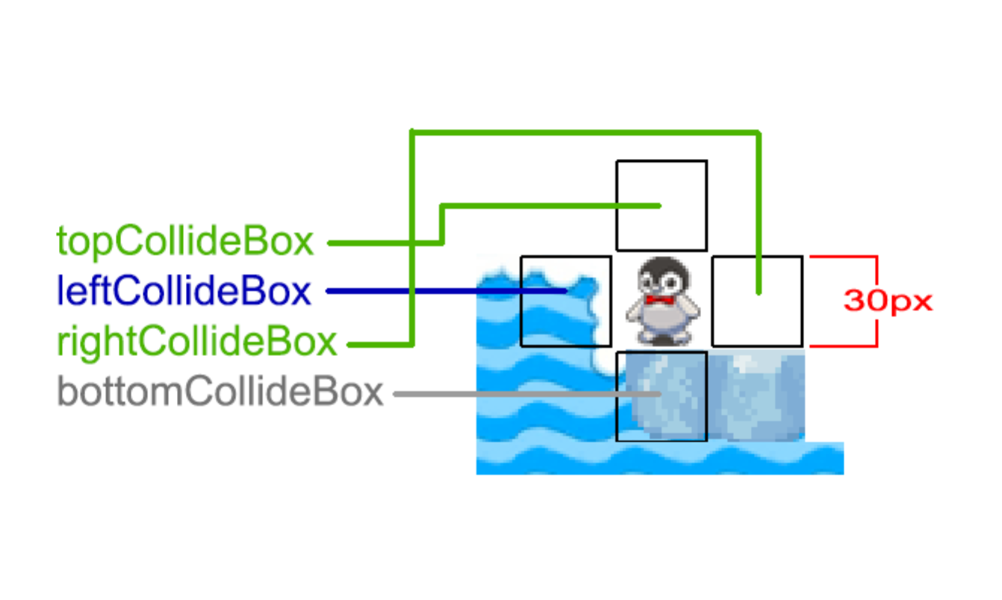

Sur cet exemple les blocs « topCollideBox » et « rightCollideBox » détecteront la collision avec une surface de type « snow » et « leftCollideBox » détectera une collision avec une surface de type « water », le joueur pourra se diriger dans ces directions.

Mais le bloc « bottomCollideBox » détectera une collision avec un type « Wall » et le joueur ne pourra pas se déplacer dans cette direction.

#### Détection des collisions « simples » (refus de passer)

La détection des collisions se fait dans la classe « gameboard » afin de pouvoir implémenter les blocs déplaçables qui glissent par la suite.

5 méthodes pour récupérer les listes des blocs en collision ont été implémentées.

QList<QGraphicsItem \*> CollidesRight();

QList<QGraphicsItem \*> CollidesLeft();

QList<QGraphicsItem \*> CollidesTop();

QList<QGraphicsItem \*> CollidesBottom();

QList<QGraphicsItem \*> CollidesCenter();

CollidesCenter obtient la liste des élément en collision avec le pingouin lui même.

Le test de collision est effectué à chaque fois que l’utilisateur demande de déplacer le pingouin.

4 méthodes on été crées dans Gameboard pour détecter les collisions du pingouin. En réalité les 4 redirigent vers une même méthode en spécifiant le sens par une variable de type « char » et en fournissant la bonne liste de collision a tester. Ces 4 méthodes on été crées afin de simplifier l’utilisation dans le code. Ce sont « MovePingouintoTop, ..ToBottom, ..ToLeft, ..ToRight et elles se basent sur « MovePingouin ».

« MovePingouin » parcours donc l’ensemble des blocs en collisions, retourne « vrai » si le

pingouin peut se diriger dans cette direction est « false » dans le cas contraire.

Elle vérifie également en dernier que le pingouin ne sort pas de la vue.

**Cas particulier :** La gestion des blocs « déplaçables », la méthode va d’abord voire si le « bloc déplaçable » en collision est « poussable » dans la direction voulu par le joueur (avec l’appel de 4 méthodes implémentées dans « B\_Movable » (IsMovableTo…)), si c’est le cas on autorise le déplacement du pingouin et on enregistre l’adresse du bloc que l’on doit déplacer dans un attribut du Gameboard « moveBloc ». Le déplacement du bloc déplaçable ne se fait pas dans « MovePingouin » car il faut gérer le cas du bloc qui glisse  sur la glace et du pingouin qui ne glisse pas avec.   
Voire la section dédiée aux blocs déplaçable pour voire le fonctionnement en détail.

*Steve Visinand*

## Glisse

### Réflexion

Si le pingouin est sur de la glace ce dernier doit glisser jusqu'à rencontrer un obstacle qu’il ne peut pas déplacer.

Le pingouin doit aussi glisser après un déplacement depuis de la neige sur la glace.

Il y a un cas exceptionnel où le pingouin est équipé de bottes à crampons, mais ceci est traité en détail dans la partie qui parle des « objets » du rapport.

Donc, lorsque l’utilisateur demande que le pingouin se déplace dans une direction :

1. On vérifie que le pingouin puisse se déplacer dans cette direction (partie « Détection des collisions « simples » (refus de passer) » du rapport)
2. On déplace le pingouin si OK
3. Si le pingouin est sur une surface glissante : il continue à se déplacer dans la même direction (on recommence au point 1), le joueur ne peu plus rien faire jusqu'à ce que le pingouin ai fini de se déplacer.

* Pour détecter si le pingouin est sur de la glace la méthode « bool isSlide() » à été implémentée dans « p\_penguin.h ».
* Un attribut dans  « gameboard » « char cSensPingouinSlide » est utilisé pour mémoriser le sens de glisse du pingouin.
* Un attribut «bool isSliding » à été créer pour que lorsque le pingouin glisse le joueur ne puisse pas donner d’autres ordres de déplacement. Concrètement on bloque les touches de déplacement du clavier avec cette variable.

Dans un premier temps la méthode pour implémenter le point « 3 » était une boucle « while() ». Le problème avec cette technique est que l’on ne voit pas le pingouin se déplacer à l’écran, placer des « sleep » dans la boucle n’est pas une méthode viable, théoriquement cela bloquerait le programme à chaque occurrence mais visiblement on constate que le programme bloque jusqu'à ce que la boucle termine sans mettre a jour la position du pingouin progressivement.

La solution retenue à été d’ajouter un timer dans la classe Gameboard qui appel un slot qui se charge de déplacer le pingouin toutes les x secondes.

*Steve Visinand*

### Implémentation

Le slot est « SlidePingouin()» et le timer connecté : « timerPingouinSlide ».

Le démarrage du timer se produit après le déplacement du pingouin seulement si ce dernier glisse «isSlide() = true» (méthode qui détecte si le pingouin est sur de la glace).

Si glisse on set l’attribut « isSliding » à vrai pour bloquer les touches du clavier, on enregistre le sens de déplacement du pingouin dans « cSensPingouinSlide » et on démarre le timer.

Enfin voyons comment se comporte le slot qui se charge de la glissade proprement dite :

void Gameboard::SlidePingouin()

{

bool endSlide = true;

switch (cSensPingouinSlide)

{

case 't':

if(MovePingouinToTop() && pingouin->isSlide())

{

pingouin->moveBy(0, -1); //déplacement du pingouin

checkChangeView(cSensPingouinSlide); //si on approche d’une porte

checkPositionEvents(); //si le pingouin passe sur un objet il le ramasse, et si il est dans l’eau il meurt

if(moveBloc != NULL) //déplacement du bloc que le pingouin pousse

{

moveBloc->moveBy(0,-1);

SinkMovable(moveBloc);

moveBloc = NULL;

}

endSlide = false;

}

break;

…//les autres directions

}

if(endSlide)

{

checkItem();

checkChangeView(cSensPingouinSlide);

timerPingouinSlide->stop(); //arrêt du timer

isSliding=false; //déblocage des touches

moveBloc=NULL;

}

}

EndSlide est une variable utilisée pour voire quand le pingouin a terminé sa glisse, l’utilisation de cette variable évite l’ajout d’un « else » supplémentaire pour chaque direction traitée.

A chaque fois que le timer se termine on déplace le pingouin dans la bonne direction jusqu'à ce que la variable « endSlide » arrive à « false » (quand le pingouin n’est plus sur une surface glissante ou si il ne peu plus avancer) à ce moment on arrête le timer et on débloque les touches du clavier.

A chaque déplacement (comme dans la partie ou le pingouin ne glisse pas) on effectue plusieurs vérifications comme « checkPositionEvents() », cette méthode sont décrite en détail dans leur partie respective du rapport.

Il est important de définir moveBloc comme « NULL » a la fin de la glissade du pingouin, sans cela on constate un bug : Lorsque le pingouin glisse en poussant un bloc et que les deux arrivent sur de la neige, au prochain déplacement du pingouin dans une autre direction, le bloc se déplacera dans la même direction ! Le fonctionnement des blocs déplaçables est décrit dans la partie « blocs » du rapport.

La répétition de l’appel de ces méthodes est obligatoire, certes on aurait pu démarrer directement le timer a chaque déplacement et donc éviter de se répéter dans le code. Mais cela ne semble pas la meilleures des idées d’un point de vu réactivité de se baser sur un timer pour les déplacements où il n’est pas nécessaire. Nous avons donc fait le choix de répéter un peu de code dans le slot appelé par le timer.

*Steve Visinand*

## Bloc déplaçables

### Réflexion

Avec les blocs déplaçables est venu les mêmes réflexions que celles effectuées dans la problématique des collisions du pingouin. C’est à dire celle d’une implémentation de bloc de détection des collisions en croix.

Fonctionnement des blocs déplaçables :

* Lorsque le pingouin pousse le bloque ce dernier doit se déplacer dans la même direction que le pingouin.
* Un bloc déplaçable ne peut pas être tiré par le pingouin.
* Si un bloc déplaçable est poussé contre un mur il ne bouge pas.
* Si un bloc déplaçable est poussé contre un autre bloc déplaçable les deux ne bougent pas !
* Si un bloc déplaçable est poussé dans l’eau, ce dernier coule et se transforme en neige pour que le pingouin puisse marcher dessus.
* Si un bloc déplaçable est sur de la glace et qu’il est poussé, il glissera jusqu'à ce qu’il rencontre un obstacle ou qu’il ne soit plus sur la glace.

Comme le pingouin, le bloc déplaçable dispose de 4 blocs invisibles placés en croix autour pour détecter dans chaque direction la présence d’éléments qui empêcheraient son déplacement.

*Steve Visinand*

#### Implémentation

Les blocs déplaçables héritent de « Surface », ils sont implémentés dans la classe « B\_Movable ».

Notre bloc utilise donc 4 QGraphicsRectItem pour détecter les collisions environnantes :

QGraphicsRectItem \*leftCollideBox;

QGraphicsRectItem \*rightCollideBox;

QGraphicsRectItem \*bottomCollideBox;

QGraphicsRectItem \*topCollideBox;

A chaque déplacement de ce bloc par les méthodes « moveBy » ou « setPos », que nous avons réimplémenté, ces blocs de détection des collisions vont se déplacer comme le bloc principale.

Tout comme le pingouin, une méthode « AddToScene » s’est imposée pour ajouter facilement le bloc et ces blocs de collision à la scène.

Afin de savoir si le bloc est en mesure de se déplacer dans une direction les méthodes plublics suivante ont implémentée :

bool IsMovableToLeft();

bool IsMovableToRight();

bool IsMovableToBottom();

bool IsMovableToTop();

Elles utilisent la méthode privée :

bool IsMovable(QList<QGraphicsItem \*>);

On lui passe la liste des éléments en collision avec le bloc de détection des collisions dans le sens demandé.

Le fonctionnement de cette méthode est relativement simple. On lui passe une liste de QGraphicsItem\* si dans cette liste un élément est d’un type sur lequel le bloc ne peut pas se déplacer, elle retourne « false », « true » dans le cas contraire.

Les types « interdits » sont : « B\_Wall », « B\_Movable », « E\_Renard », « E\_Loup ».

##### Déplacement et glisse du bloc

Le déplacement des blocs déplaçables se fait avec celui du pingouin, dans la classe « Gameboard ».

Nous aurons d’abord besoin de savoir si un bloc déplaçable est sur de la glace. Nous avons donc implémenté la méthode « bool isSlide() » dans « B\_Movable » qui retourne true si le bloc est sur de la glace.

Le fait que les blocs puissent glisser seuls sans être en collision avec le pingouin introduit une autre problématique. De plus plusieurs blocs peuvent se déplacer en même temps dans des directions différentes.

Nous aurons donc besoin de plusieurs attributs pour enregistrer ces blocs et leurs sens de déplacement pour les déplacer dans un slot appelé par un timer.

**Nous avons besoin :**

* Un attribut pour enregistrer le bloc en collision qui ne glisse pas :

B\_Movable \*moveBloc;

* Une structure de donnée qui représente un bloc qui glisse :

struct slideBloc{

B\_Movable \*slidingMovable;

char sens; //l, r, t, b

};

* Une liste des blocs qui glissent :

QList<slideBloc> listSlindingBlocs;

Il faut dans un premier temps enregistrer dans un attribut quel bloc déplaçable il faut déplacer. Ceci se fait dans la méthode « MovePingouin » (introduite précédemment).

Dans cette méthode on retourne vrai ou faut pour donner ou non l’autorisation au pingouin de se déplacer suivant les blocs en collision.

On ajoute la condition suivante :

bool Gameboard::MovePingouin(QList<QGraphicsItem \*> CollidingItems, char sensDepl)

{

…

else if(typeid(\*CollidingItems.at(i)).name() == typeid(B\_Movable).name())

{

B\_Movable \*b;

b = dynamic\_cast<B\_Movable\*>(CollidingItems.at(i));

if(sensDepl == 'l' && b->IsMovableToLeft())

{

moveBloc = b;

bMove = true;

}

else if(sensDepl == 'r' && b->IsMovableToRight()){

moveBloc = b;

bMove = true;

}

…

…

Si le bloc déplaçable en collision peu se déplacer dans la même direction que le pingouin on l’ajoute dans l’attribut de Gamebord « movBloc » et on autorise le pingouin à se déplacer.

Ensuite il faut déplacer le bloc en question juste après avoir déplacé le pingouin.

Ceci se fait par l’appel de la méthode « void MoveBloc(char sens) » dans la méthode « *keyPressEvent* » (où sont gérés les déplacements du pingouin) toujours dans Gameboard.

Cette méthode procède en plusieurs étapes :

1. Elle déplace le bloc en collision (« movBloc ») dans le sens demandé (le même que le déplacement du pingouin). Le sens est donné pas l’intermédiaire du paramètre « char sens ».

void Gameboard::MoveBloc(char sens)

{

switch(sens)

{

case 't':

moveBloc->moveBy(0,-1);

break;

case 'b':

moveBloc->moveBy(0,1);

break;

case 'l':

moveBloc->moveBy(-1,0);

break;

case 'r':

moveBloc->moveBy(1,0);

break;

}

…

1. Appel de la méthode « fixeMovable(B\_Movable \*b) » qui coule le bloc si il se trouve dans l’eau ou qui le transforme en mur si il se place sur une case de transition ( méthode abordée en détail dans la section suivante).

fixeMovable(moveBloc);

1. Si le bloc est sur de la glace (isSlide()==true) on crée un élément de type « SlideBloc » et on l’ajoute à la liste de blocs qui glissent ! (listSlindingBlocs)

if(moveBloc->isSlide())

{

slideBloc sb;

sb.slidingMovable = moveBloc;

sb.sens = sens;

listSlindingBlocs.append(sb);

1. Enfin on démarre le timer qui se charge du déplacement des blocs qui glissent et on supprime notre pointeur sur le bloc en déplacement « moveBloc ».

timerBlocDeplSlide->start(SLIDE\_SPEED);

}

moveBloc = NULL;

}

Maintenant il reste a aborder le déplacement des blocs en glissement a proprement dit.

Tout se passe dans le slot « SlideBloc() » qui connecté au timer « timerBlocDeplSlide ».

(toujours dans la classe Gameboard)

On parcourt l’ensemble des blocs qui sont en train de glisser. La variable « removeBloc » est utilisée pour déterminer si un bloc doit être retiré de la liste des blocs en glissement.

void Gameboard::SlideBloc()

{

for(int i=0; i<listSlindingBlocs.size(); i++)

{

B\_Movable\* SlidingBloc = listSlindingBlocs.at(i).slidingMovable;

bool removeBloc = true;

Si le bloc est toujours sur de la glace (isSlide) on continue dans nos investigations pour savoir si on va retirer le bloc de la liste. Suivant le sens de déplacement du bloc on test si il peut se diriger dans la direction voulu. Si il peut on le déplace, on vérifie si il n’est pas tombé dans l’eau ou autre (fixemovable) et on passe la variable « removeBloc » à false pour que le bloc ne sois pas retiré de la liste

if(SlidingBloc->isSlide())

{

switch (listSlindingBlocs.at(i).sens)

{

case 't':

if(SlidingBloc->IsMovableToTop())

{

SlidingBloc->moveBy(0,-1);

fixeMovable(SlidingBloc);

removeBloc = false;

}

break;

case 'b':

…

}

(Mêmes opérations pour les différentes direction)

On termine notre boucle de parcours en retirant les blocs qui ne sont plus sur la glace ou qui ne peuvent plus bouger.

if(removeBloc)

{

listSlindingBlocs.removeAt(i);

}

}

On termine la méthode en stoppant le timer si la liste de bloc en déplacement est vide :

if(listSlindingBlocs.size() == 0)

{

timerBlocDeplSlide->stop();

}

}

*Steve Visinand*

##### fixeMovable

« void fixeMovable(B\_Movable \*b) » détecte avec quoi est en collision un bloc déplaçable.

Si le bloc est en collision avec de l’eau ce dernier sera supprimé et remplacé par un bloc de neige au même endroit (le bloc déplaçable coule dans l’eau).

Si il rencontre une case de transition (S\_ViewTransition) il sera remplacé par un bloc de type « B\_Wall » (pour empêcher la sortie du bloc du niveau actuel), en plus un avertissement pour l’utilisateur sera affiché.

Dernière possibilité : si le bloc rencontre un objet(classe « Object ») cet objet sera supprimé ! Si cet objet était autre chose qu’un œuf (une vie supplémentaire, tout les autres objets sont indispensables au jeu) on affiche une pop-up et on recommence le niveau.

*Steve Visinand*

## Ennemis

### Réflexion

Un ennemi est une sentinelle qui suit un chemin préconfiguré. Un ennemi dispose d’un champ de vision et si elle détecte le joueur dans ces champs ou si le joueur entre en collision avec cette dernière, il est détecté, perd une vie et recommence le niveau.

Le champs de vision est adaptable, c’est a dire qu’un ennemi ne doit pas pouvoir voire au delà d’un mur ou d’un bloc déplaçable, ils doivent obstruer sa vue.

Il y a plusieurs types d’ennemis, ils ne varient pas beaucoup d’un à l’autre. Leur apparence change, ainsi que la forme de leur champ de vision et également leur vitesse de déplacement.

**Champ de vision**

Dans un premier temps nous pension implémenter le champs de vision d’un ennemi en forme de demi-cercle d’un certain rayon. L’angle d’ouverture du demi-cercle changerait en fonction des blocs obstruant le champ de vision.

Cette solution nous semblait être la plus parfaite, cependant nous avons très vite compris cette idée était très complexe à mettre en place et que nous n’avions pas assez de temps pour cette dernière.

La solution choisie est de décomposer le champ de vision en une multitude de blocs disposés devant l’ennemi.

Les blocs de détection sont assignés à une colonne et une ligne dont le numéro est établi comme sur la capture suivante :

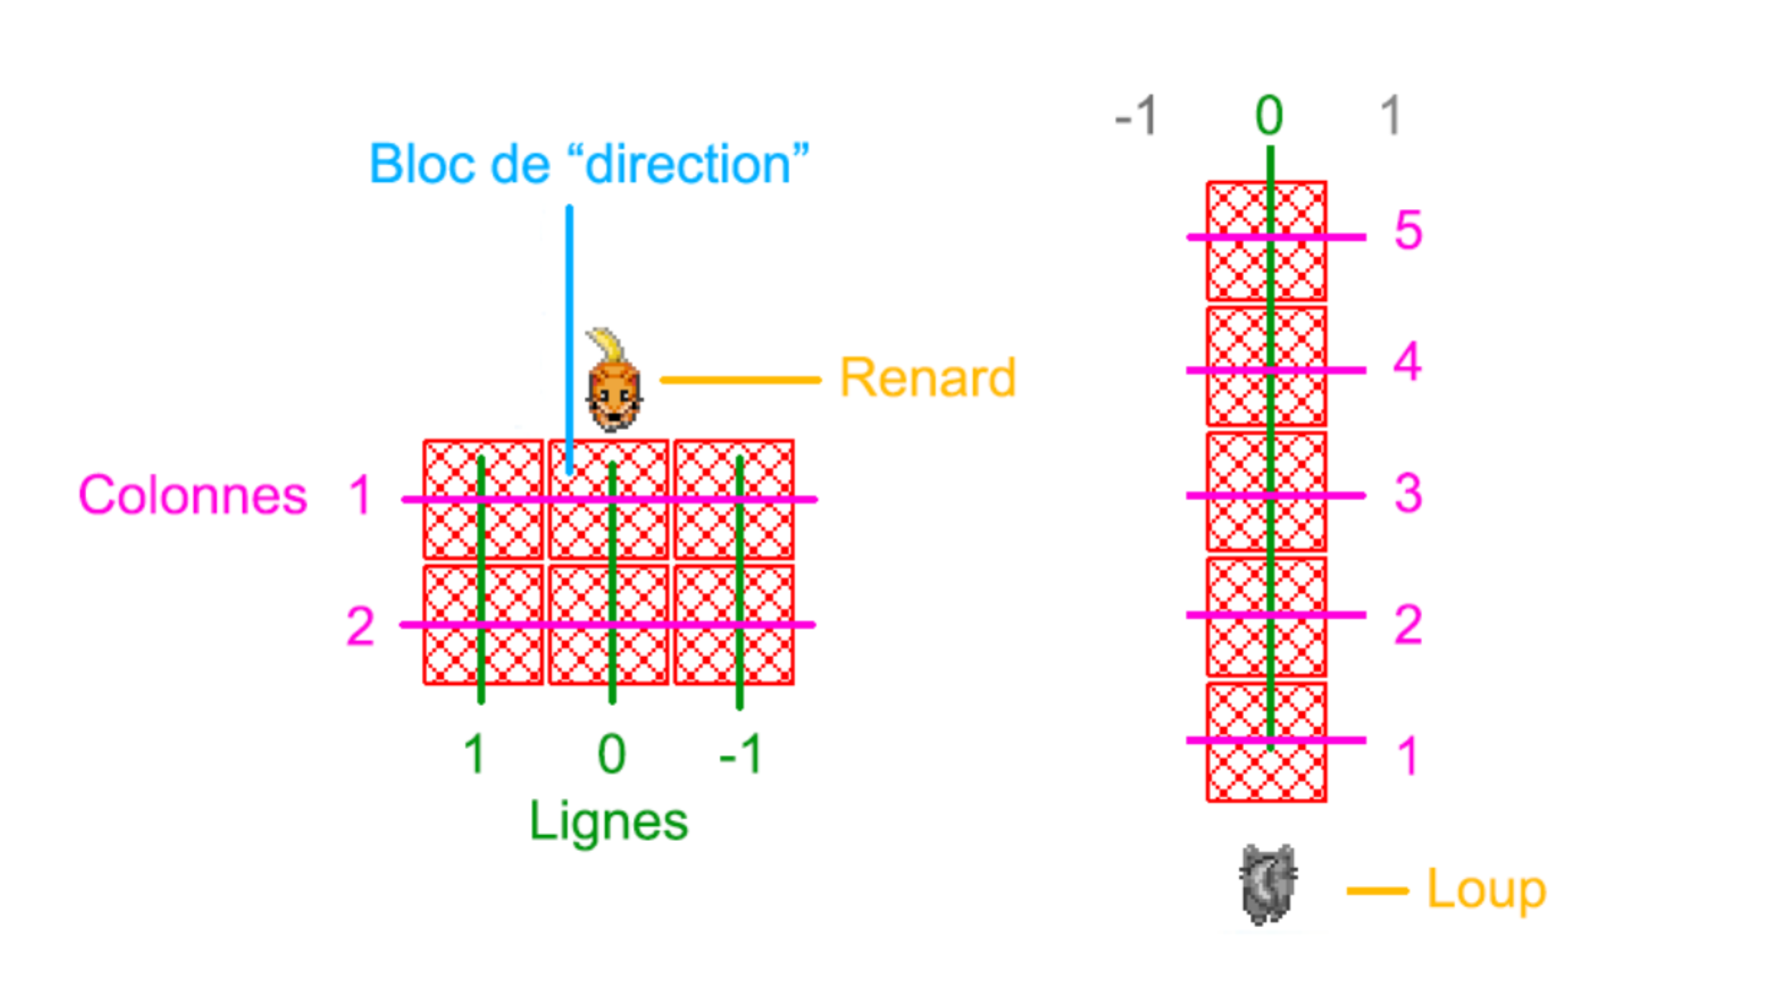

Ces nombres ont été choisis pour faciliter le positionnement des blocs et pour permettre une désactivation des blocs si un élément vient obstruer le champ de vision.

Au départ nous avions penser le système pour permettre des champs de visions larges (plus de 3 lignes) mais finalement, pour le gameplay un champs de vue supérieur en largeur n’apporte rien, ça n’a donc pas été implémenté.

L’idée est la suivante :

Si un bloc de type « mur » ou « déplaçable » est en collision avec le bloc du champs de vision B(colonne, ligne) de l’ennemi tout les blocs :

* B(>colonne, ligne) seront désactivés. (implémenté)
* Si le bloc de direction est obstrué, tous les autres blocs sont désactivés ! (implémenté)
* Si ligne > 0 : B(>colonne, >=ligne ) seront désactivés. (non implémenté)
* Si ligne < 0 : B(>colonne, <=ligne ) seront désactivés. (non implémenté)

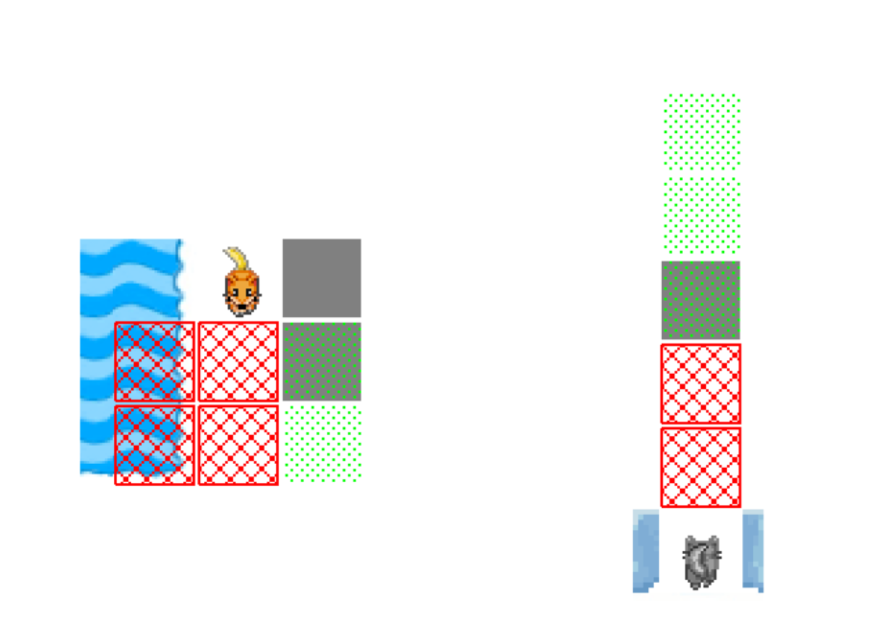

*Les blocs verts sont désactivés, le pingouin peu s’y aventurer sans risque. Par contre attention aux blocs rouges !*

**Déplacement**

L’ennemi essaye de rejoindre les points que l’on lui a donnés, ils sont donnés sous forme de QPoint enregistrés dans un QList , l’ennemi apparait toujours sur son point de départ. Ensuite il va rejoindre le point suivant de sa liste jusqu'au dernier, puis il va recommencer en rejoignant le point 0.

Pour ce faire il commence par rallier la position en X du QPoint de destination, si le point.x est > que sa position en x il va sa déplacer contre la droite et contre la gauche dans le cas contraire. Dès que sa position en x = celle du point de destination, il fait la même démarche mais avec les coordonnés en y. Dès que sa position == à la position du point de destination, il passe au point suivant.

Mais si l’ennemi rencontre un obstacle sur son chemin, il va s’arrêter et commencer à faire son chemin dans le sens inverse ! Il ne va en aucun cas essayer de contourner l’obstacle.

Le bloc de « direction » est celui utilisé pour détecté une collision et empêcher l’ennemi de continuer son chemin. Il est toujours positionné en colonne = 1 et ligne = 0.

*Steve Visinand*

### Implémentation

Nous avons commencé par créer une classe ennemi héritant de « QGraphicsRectitem ». La première idée était de créer des timers internes à la classe ennemi, mais nous avons vite abandonné cette possibilité en voyant que l’intégration de timer, de slot et de connect dans une classe nécessite l’héritage de « QObject », chose compliquée à mettre en place en plus de l’héritage de « QGraphicsRectItem » obligatoire.

Nous avons donc cherché dans les exemples de Qt et somme tombés sur « CollidingMouse ». Qui connect le slot « advance » de la scene à un timer, a la fin du timer le slot « advance » de la scene appel toutes les méthodes «advance » implémentées dans les QGraphicsItem se trouvant sur la scene.

Nous avons donc décidé d’utiliser cette technique, la classe ennemi hérite alors de «QGraphicsItem ». Les méthodes propres à cet héritages ont été implémentés tout comme dans la classe « Player » (boundingrect, paint).

Structures de donnés et attributs nécessaires :

* Chaque bloc du champs de vision est associé a une ligne et une colone ainsi qu’une variable boolean qui défini sont état :

struct ViewBloc{

QGraphicsRectItem \*bloc;

int ligne; //.. -2, -1, 0, 1, 2 ..

int colonne; // 0,1,2..

bool actif;

};

* Une liste contenant tout les blocs constituant le champs de vue

QList<ViewBloc> champVue;

* Une liste contenant le chemin de points que l’ennemi tente de rejoindre

QList<QPoint> path;

* Un attribut contenant dans quel « gameboard » se trouve l’ennemi, ceci est indispensable pour que le pingouin perde une vie si l’ennemi le repère.

Gameboard \*game;

* Un attribut donnant la vitesse de l’ennemi ainsi qu’un autre que l’on va incrémenter jusqu'à obtenir un multiple de la vitesse et déplacer l’ennemi

int speed;

int time;

time est initialisé dans le constructeur à un chiffre aléatoire entre 0 et speed (par un rand) , ceci pour créer des mouvements différés pour chaque ennemis (qu’ils ne bougent pas tous en même temps).

Un ennemi ne peut pas être instancié seul, les classes héritantes de cette dernière règlent les paramètres de vitesse, d’apparence et crée le champ de vision de l’ennemi.

#### Positionnement

Les méthodes « moveBy » et « SetPos » ont été implémentées. Ces deux sont confrontés à la problématique de la postions du champs de vision.

Par contre, elles ne doivent pas placer les blocs du champ de vision correctement en fonction de la ligne et de la colonne, ni prendre en compte l’orientation du méchant !

Ceci est fait dans les méthodes « set\_Orientation\_--- »

Pour ce faire une méthode pour le positionnement des blocs à été crée :

void Ennemi::setPosViewBloc(QGraphicsRectItem\* bloc, QPoint p)

{

int gs = Gameboard::getGameSquares();

QPoint posEnnemi = convertPosPoint(this->pos());

bloc->setPos(posEnnemi.x()\*gs + p.x()\*gs+1, posEnnemi.y()\*gs + p.y()\*gs+1);

}

En fonctionne de la ligne et de la colonne du bloc passés en paramètre dans « QPoint p », le bloc se positionne justement.

Exemple, pour positionner le champ de vision a gauche de l’ennemi :

void Ennemi::setOrientation\_right()

{

orientation = 'r';

foreach (ViewBloc vb, champVue)

{

setPosViewBloc(vb.bloc, QPoint(vb.colonne, vb.ligne));

}

update();

}

Dans cette méthode en met a jour l’attribut « orientation » qui défini dans quel sens est l’ennemi et on fait une mise a jour de l’apparence du GraphicsItem avec update qui appel la méthode paint() et change l’image de l’ennemi suivant son orientation.

On voit que l’on parcourt tous les blocs du champ de vue et on les positionne selon leur ligne et colonne.

Mais la ligne et la colonne doivent être entrés justement suivant l’orientation de l’ennemi.

Pour positionner l’ennemi dans une direction il faudra appliquer le changement suivants à la position des blocs du champ de vue :

droite  : setPosViewBloc(vb.bloc, QPoint(vb.colonne, vb.ligne)); (position de base)

gauche : setPosViewBloc(vb.bloc, QPoint(-vb.colonne, -vb.ligne));

haut  : setPosViewBloc(vb.bloc, QPoint(vb.ligne, -vb.colonne));

bas : setPosViewBloc(vb.bloc, QPoint(-vb.ligne, vb.colonne));

#### Déplacement

Les déplacements de l’ennemi se font dans la méthode « advance() » qui est appelée 10\*2 fois par seconde (timer connecté dessus à 100ms).

La méthode advance(int) est appelée deux fois tout les 100ms, une fois avec en paramêtre 1 et une fois avec 0. On va donc commencer à utiliser qu’un seul des deux appels :

void Ennemi::*advance*(int step)

{

if(step == 1)

{

viewBlocActif();

pinguinDetection();

10 fois par seconde on appel les méthodes « viewblocactif() » qui désactive les blocs obstrués par un mur et on test la détection du pingouin avec « pinguinDetection() ». La vitesse de mise a jour n’a pas été choisie par hasard, des tests ont été effectués et cela semble être la vitesse la plus lente possible pour que le pingouin soit détecté dans toutes les situations.

Nous voulions la vitesse la plus lente pour réduire au mieux l’utilisation du CPU.

(ces méthodes sont traités dans la partie suivante)

if(time % speed==0 && !detectPinguin)

{

time = 0;

QPoint posEnnemi = convertPosPoint(this->pos());

Ensuite on regarde si l’attribut time est un multiple de la vitesse de cet ennemi, si c’est le cas on va procéder à un mouvement de l’ennemi ! On réinitialise alors time à 0.

La méthode « convertPosPoint » convertit en coordonné par case de 32px toutes positions par pixel de la scène.

Si le pingouin est détecté, l’ennemi ne bouge plus.

Maintenant on détermine dans quelle direction devrait être le méchant, elle est enregistrée dans « direction ». La logique est la même que celle décrite dans la partie « réflexion » de ce chapitre.

char direction = orientation;

if(path.at(iDestPoint).x() > posEnnemi.x())

{

direction = 'r'; // la direction voulu avant de marcher

}

else if(path.at(iDestPoint).x() < posEnnemi.x())

{

direction = 'l';

}

else if(path.at(iDestPoint).y() > posEnnemi.y())

{

direction = 'b';

}

else if(path.at(iDestPoint).y() < posEnnemi.y())

{

direction = 't';

}

Si la direction idéale n’est pas la même que l’orientation actuelle du joueur il va falloir tourner l’ennemi durant cette occurrence (et ne pas le déplacer). Le problème ici est de prendre en compte l’orientation de l’ennemi pour qu’il tourne dans la bonne direction.

if(direction != orientation) //l'orientation n'est pas bonne

{

//le point est a ma gauche ou a ma droite ?

if(orientation == 't')

{

if(path.at(iDestPoint).x() > posEnnemi.x())

{

//tourne a SA droite

setOrientation\_right();

}

else if(path.at(iDestPoint).x() < posEnnemi.x())

{

//tourne a SA gauche

setOrientation\_left();

}

else if(path.at(iDestPoint).y() > posEnnemi.y())

{

//on se retourne ( toujours par SA droite )

setOrientation\_right();

}

}

else if(orientation=='b')

{

…

}

else if(orientation=='r')

{

…

}

else if(orientation=='l')

{

…

}

}

si direction = orentation, alors on va procéder a un déplacement de l’ennemi. On procède comme décrit dans la partie « Reflexion » de ce chapitre.

La méthode « collide » test si le bloc de « direction » de l’ennemi est en collision avec un mur ou un bloc déplaçable ( l’ennemi n’est pas capable de le déplacer) .

Si c’est le cas on change de sens (attribut « bool sens » initialisé à true dans le constructeur).

L’attribut iDestPoint donne l’id du point que l’ennemi doit rejoindre.

La méthode « nextPoint() » renvoi l’id du point suivant, en fonction de l’attribut « sens » et du « iDestPoint » actuel.

else

{

//déplacement en x en premier puis en y

if(path.at(iDestPoint).x() > posEnnemi.x())

{

if(!collide())

{

this->moveBy(1,0);

}

else

{

sens = !sens;

iDestPoint = nextPoint();

}

}

else if(path.at(iDestPoint).x() < posEnnemi.x())

{

if(!collide())

{

this->moveBy(-1,0);

}

else

{

sens = !sens;

iDestPoint = nextPoint();

}

}

else if(path.at(iDestPoint).y() > posEnnemi.y())

{

…

}

else if(path.at(iDestPoint).y() < posEnnemi.y())

{

…

}

else //on est arrivé sur le point de destination

{

iDestPoint = nextPoint();

}

}

Pour fini on termine par rappeler les deux méthodes nécessaires à la détection pour que le joueur soit détecté directement après le déplacement de l’ennemi. Et incrémentation de « time »

viewBlocActif();

pinguinDetection();

}

time ++;

}

}

*Steve Visinand*

#### Détection du pingouin, activation du champ de vue

Avant toute détection du pingouin il faut effectuer une mise a jour des blocs actifs du champs de vision.

Cela se fait dans la méthode « viewBlocActif() »

Cette méthode à un comportement fidèle aux attentes décrites dans la partie « Réflexion ».

Elle n’est pas d’une très grande complexité à comprendre.

Nous avons beaucoup travaillé pour optimiser cette méthode puisqu’elle est appelée 10fois pas seconde pour chaque ennemi. Nous avons utilisé des littérateurs au lieut de « at() » pour parcourir les QList, les parcours de boucle inutiles on étés réduit au minimum.

Malgré tout, cette méthode exécutée 10 fois par seconde est relativement lourde à exécuter en partie a cause de la structure de donnée choisie (List) et des boucles qu’elle nécessite pour la parcourir.

Pour la méthode « pinguinDetection() », on parcours la liste de bloc du champs de vue et on vérifie si un qui est actif est en collision avec le pingouin.

*Steve Visinand*